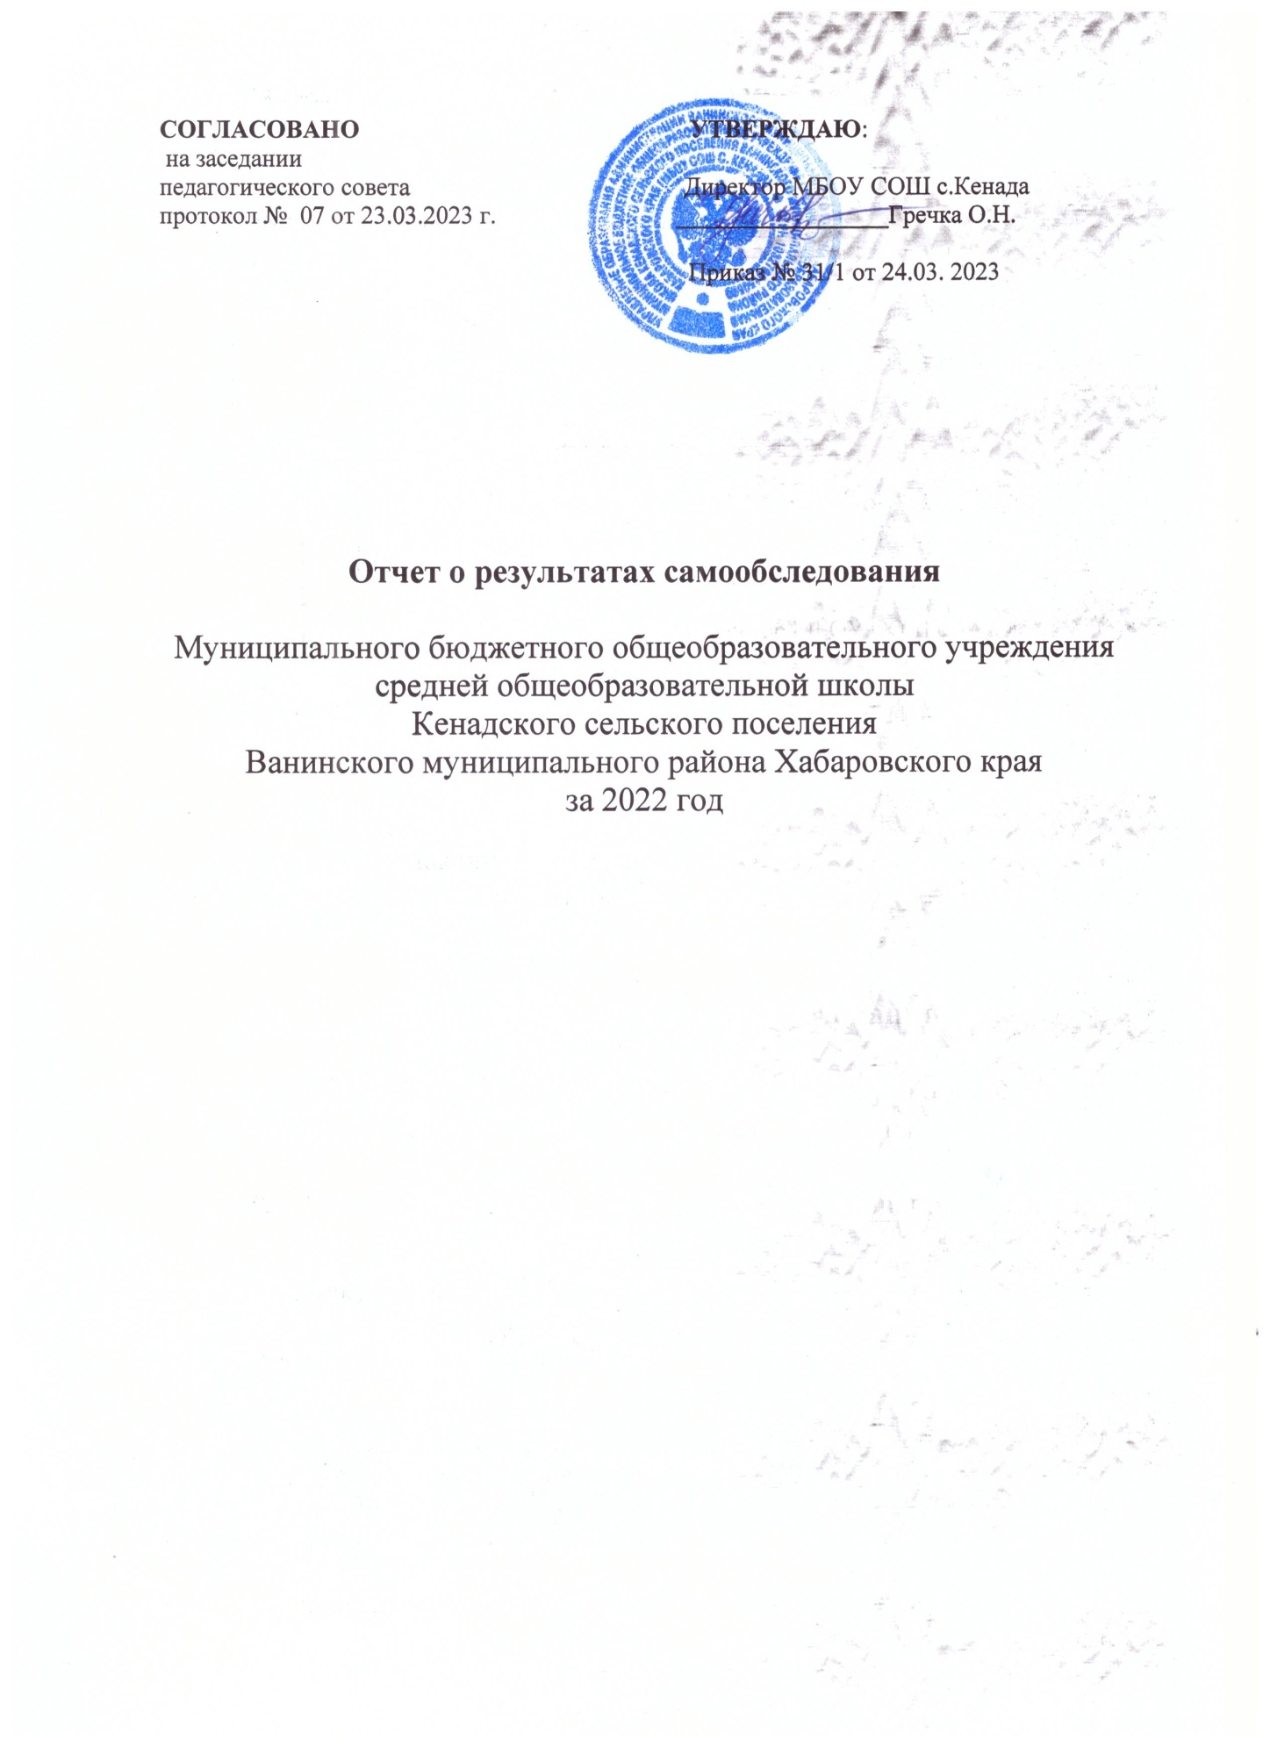Муниципальное бюджетное общеобразовательное учреждение средняя общеобразовательная школа Кенадского сельского поселения Ванинского муниципального района Хабаровского края

|  |  |
| --- | --- |
| СОГЛАСОВАНО на заседании Педагогического совета МБОУ СОШ с. Кенада  (протокол от 24.03. 2022  г. № 5) | УТВЕРЖДАЮ: директор МБОУ СОШ с. Кенада __________________/ Гречка О.Н. 28.03. 2022 г. |

**Отчет о результатах самообследования**  
Муниципального бюджетного общеобразовательного учреждения средней общеобразовательной школы Кенадского сельского поселения Ванинского муниципального района Хабаровского края

за 2022 год

**Общие сведения об образовательной организации**

|  |  |
| --- | --- |
| Наименование образовательной организации | Муниципальное бюджетное общеобразовательное учреждение средняя общеобразовательная школа Кенадского сельского поселения Ванинского муниципального района Хабаровского края |
| Руководитель | Гречка Оксана Николаевна |
| Адрес организации | 682875, Хабаровский край, c. Кенада, ул. 40 лет Октября, д.14 |
| Телефон, факс | (8) 42137 – 28-219,  (8) 42137 – 28- 193. |
| Адрес электронной почты | [sch_kenada@mail.ru](mailto:sch_kenada@mail.ru) |
| Учредитель | Ванинский муниципальный район Хабаровского края |
| Дата создания | 2001 г. |
| Лицензия | лицензия № 2044 серия 27Л01 № 0001141 от 28.09 2015 (бессрочная) |
| Свидетельство о государственной аккредитации | № 792 от 14 января 2016 г. серия 27 А01 № 0000485  срок действия до 14 января 2028 г. |

**I.Воспитательная работа**

С 01.09.2021 школа реализует рабочую программу воспитания (утверждена 28.05.2021 г. приказ № 47) и календарный план воспитательной работы, которые являются частью основных образовательных программ начального, основного и среднего общего образования.

Воспитательная работа МБОУ СОШ с. Кенада ведется на всех звеньях образовательного процесса.

Основной целью воспитательной работы является: создание условий для формирования личности гражданина и патриота России с присущими ему ценностями, взглядами, установками мотивами деятельности и поведения, формирования высоконравственной личности, востребованного обществом, компетентного, ответственного, готового к постоянному профессиональному росту, социальной и профессиональной мобильности, стремящегося к саморазвитию и самосовершенствованию.

Для достижения цели поставлены следующие задачи: реализация комплексных задач воспитания личности обучающегося, создание благоприятных условий для приобретения обучающимися опыта осуществления социально-значимых дел.

Организация воспитательной работы ведется по следующим направлениям: духовно-нравственное, гражданское, патриотическое, эстетическое, физическое, трудовое, экологическое, познавательное.

В рамках воспитательной работы МБОУ СОШ с. Кенада:

1) реализует воспитательные возможности педагогов, поддерживает традиции коллективного планирования, организации, проведения и анализа воспитательных мероприятий;

2) реализует потенциал классного руководства в воспитании школьников, поддерживает активное участие классных сообществ в жизни школы.

В 2022 году обязанности классного руководителя были возложены на 8 педагогов. Количество педагогов, осуществляющих классное руководство в начальной школе -3, в средней школе – 4, в старшей школе– 1. На протяжении многих лет состав классных руководителей стабилен, сохраняется преемственность выполнения этой работы.

Классные руководители организуя работу с коллективом класса способствует сплочению коллектива класса, формированию благоприятного психологического климата в коллективе, а так же личностному развитию обучающегося.

Эффективность работы классных руководителей можно отследить по: состоянию психологического и физического здоровья учащихся класса.

1. Диагностическая работа.

В рамках групповой диагностики проводилась следующая работа:

Изучение уровня готовности к обучению в школе учащихся первого класса (стартовая диагностика). Период проведения сентябрь 2022 г., участвовало 4 человека. 3 ученика показали низкий уровень готовности к школе, у 1 ребенка выявлена средняя степень готовности к школьному обучению.

С целью адаптации учащихся совместно с педагогом проводились мероприятия, направленные на снижение тревожности, повышение работоспособности, усидчивости, развитию психических процессов, эмоционального интеллекта. По данным направлениям родителям и классному руководителю оказывалась консультативная помощь.

В связи с отсутствием в школе 5 класса в 1 полугодии 2022 г. работа по адаптации пятиклассников не проводилась.

В ежегодном социально-психологическом тестировании обучающихся на предмет раннего выявления незаконного потребления наркотических и психотропных веществ в 2022 г. было обследовано 16 учащихся в возрасте от 13 до 16 лет.

|  |  |  |  |
| --- | --- | --- | --- |
|  | 2020 г. | 2021 г. | 2022 г. |
| Незначительный риск | 9 | 7 | 3 |
| Латентный риск | 2 | 5 | 7 |
| Явный риск | 0 | 1 | 1 |
| Всего учащихся | 19 | 16 | 16 |

Ребята, показавшие повышенную склонность к зависимому поведению, включены в профилактическую работу по предупреждению употребления ПАВ. Ученик, имеющий явный риск вовлечения, включен в систему коррекционных мероприятий по повышению факторов защиты детей к преодолению жизненных трудностей.

Учащиеся и их родители ознакомлены с результатами тестирования.

В рамках индивидуальной диагностики проводилась следующая работа:

• Изучение личности и поведения трудных подростков;

• Диагностика в рамках индивидуального консультирования

• Диагностика по запросу родителей, учителей, администрации школы.

В 2022 г. проводилась диагностика и направление учащихся на ТПМПК: 1 ученик 9 класса для подтверждения программы обучения перед сдачей ГИА.

В рамках профилактики суицидального поведения ежеквартально проводился опрос классных руководителей на наличие у обучающихся факторов кризисной ситуации.

Выборочно учащиеся школы диагностировались с использованием цветового теста М. Люшера, теста фрустрационной толерантности Розенцвейга, «Шкалы личностной тревожности» А.М. Прихожан, опросника «Сильные стороны и трудности» Гудмана, опросника уровня агрессии Басса-Перри.

В 2020 г. в школе выявлен 1 учащийся с риском суицидального поведения, он демонстрирует поведенческие особенности и сохраняет их в настоящее время. Наблюдение за ребенком продолжается в течение 2021, 2022 г.

За прошедший период было проведено 19 консультации из них:

10 консультаций (первичных и повторных) для учащихся, 3 консультации для педагогов школы и 6 консультаций для родителей учащихся. За 2021 год было проведено 30 консультаций.

Одной из причин снижения количества консультаций связано с уменьшением учащихся школы, низкой активностью родителей.

Основной запрос на консультации поступал от родителей учащихся начальной школы и касался трудностей обучения и эмоционально-поведенческих трудностей (тревожность, агрессивность, быстрая утомляемость, неусидчивость, замкнутость, отсутствие учебной мотивации и т.п.)

Родители и учащиеся среднего и старшего звена консультировались по следующим вопросам: проблемы в детско-родительских отношениях, эмоционально-поведенческие трудности, проблемы в обучении, подготовка к экзаменам.

Темы выступлений на родительских собраниях: «Адаптация первоклассников к школьному обучению», «Безопасность детей в интернете», «Как помочь школьнику стать самостоятельней», «Развитие внимания и внимательности у учащихся начальной школы».

В 2022 году проводилась групповая коррекционно- развивающая работа с учащимися первого класса, направленная на развитие у учащихся необходимых качеств для более успешной адаптации и преодоления трудностей в когнитивной, эмоционально-поведенческой и коммуникативной сфере.

С учащимися 6-9, 11 классов коррекционно-развивающая работа велась подгрупповой форме. За 2022 год проведено 6 индивидуальных занятий. Основная тематика: работа со стрессовыми состояниями во время экзаменов, коррекция эмоционального состояния, работа с агрессией и повышенной тревожностью, развитие коммуникативных навыков.

Индивидуальные и подгрупповые коррекционные занятия проводились:

- с учащимися 1 класса в 1 полугодии 2022-2023 уч.г. проводились развивающие занятия по программе адаптации к школьному обучению и развитию познавательной мотивации.

- с учащимся с ОВЗ 1 класса по программе «Психолого-педагогическое сопровождение обучающихся с задержкой психического развития на ступени начального общего образования» по рекомендациям ТПМПК.

- с учащимися с ОВЗ 4 и 7 классов по программе «Эмоциональное и интеллектуальное развитие».

- с учащимися 9 класса, в котором обучается ученик «группы риска» суицидального поведения

Просветительская деятельность реализовывалось в следующих формах.

1) Проведение тематических классных часов для учащихся 1-4, 6-9, 11 классов.

Цель данных мероприятий – познакомить учащихся с актуальными для их возраста проблемами, дать возможность учащимся путем рефлексивного анализа расширить представления о себе и сформировать активную позицию в отношении возможности преодоления имеющихся трудностей.

Темы классных часов:

1. «Экзамены без стресса», «Как снять эмоциональное напряжение» (беседа с элементами тренинговых заданий) 9 и 11 кл.

2. «Эмоции, как вас много!», «Я учусь переживать» 1-2 кл.

3. «Учимся общаться», игров

4. «Учение с увлечением: как повысить учебную мотивацию», групповой треннинг, 7-9 кл.

5. «Осторожно: Буллинг!», групповые тренинги, 3-4 кл, 6-8 кл.

2) Выступления на родительских собраниях. Всего было проведено 5 выступлений для родителей учащихся 1-11 классов (общешкольные и классные родительские собрания).

Темы проведенных выступлений:

1. «Мой ребенок – первоклассник» (1 кл.).

2. «Безопасность детей в интернете»,

3. «Как помочь школьнику стать самостоятельней»,

4. «Развитие внимания и внимательности у учащихся начальной школы».

5. «Экзамен без стресса. Как помочь ребенку» (для родителей 9 и 11 классов)

В целом все выступления прошли успешно, были получены положительные отзывы от классных руководителей, родителей. Также стоит обратить внимание, что после родительских собраний родители обращались за консультационной помощью.

3) Выступления на педагогических консилиумах по итогам диагностики по адаптации 1 класса; диагностики учащихся, направленных на ТПМПК; результатах сопровождения детей с ОВЗ.

4) Выступление на педагогическом совете по теме: «Результаты социально-психологического тестирования в 2022 году».

Методическая работа педагога-психолога осуществлялась по следующим направлениям:

1. Разработка развивающих, коррекционных и просветительских программ. Результатами методической работы за этот год стали:

а) подбор, анализ и систематизация материалов для написания программ;

б) составление программ для групповой и индивидуальной коррекционно-развивающей работы;

в) разработка классных часов для учащихся;

г) разработка и написание программ выступлений на родительских собраниях;

д) создание базы диагностических методик.

2. Обработка и анализ результатов диагностики, подготовка рекомендаций для учащихся, педагогов и родителей

3. Анализ литературы по проблемам развития и воспитания детей

4. Оформление документации педагога-психолога

5. Участие в вебинарах по актуальным вопросам психологии в целях самообразования.

6. Ведение документации школьного ППк.

Тким образом, деятельность педагога-психолога за истекший период можно оценить как продуктивную.

МБОУ СОШ с. Кенада вовлекает школьников в кружки, секции, клубы, студии и иные объединения, работающие по школьным программам внеурочной деятельности, реализовывает их воспитательные возможности.

С целью обеспечения преемственности содержания образовательных программ начального общего и основного общего образования 1 и 5 классов по ФГОС – 2021 при формировании плана внеурочной деятельности образовательной организации предусмотрена часть, рекомендуемая для всех обучающихся:

1 час в неделю – на информационно-просветительские занятия патриотической, нравственной и экологической направленности «Разговоры о важном» (понедельник, первый урок) ;

1 час в неделю – на занятия по формированию функциональной грамотности обучающихся (в том числе финансовой грамотности 6 );

1 час в неделю – на занятия, направленные на удовлетворение профориентационных интересов и потребностей обучающихся (в том числе основы предпринимательства) – «Мир профессий».

Часы внеурочной деятельности в школе организуются по 5 направлениям по следующим программам.

Спортивно-оздоровительное развитие и воспитание личности:

во 2-4 классах- по 1 часу на реализацию программы «Школа здоровья»,

в 6-9, 11 классе – по 1 часу на реализацию программы кружка «Спортивные игры» для реализации 3 часа физической культуры.

Общеинтеллектуальное развитие и воспитание:

во 2, 3, 7, 8, 9 классах - по 1 часу на реализацию программы «Занимательная математика»,

в 4, 6 классе – по 1 часу на реализацию программы «Финансовая грамотность»;

в 11 классе 1 час - кружок «Биохимия» в рамках работы центра «Точка роста».

Духовно-нравственное воспитание:

во 2-4, классах по 1 часу на реализацию программы «Разговор о важном»,

в 6-9, 11 классах по 1 часу - программы клуба «Основы краеведения и туризма»

Общекультурное развитие и воспитание:

в 2-4 классе 1 час на реализацию программы «Ручное творчество»,

в 6 классе - по 1 часу на реализацию программы кружка «Театральный»,

в 7-9, 11 классах - по 1 часу на реализацию программы «Школьная риторика».

Социальное развитие и воспитание:

во 2- 4 классах по 1 часу на реализацию программы «Юный эколог»,

в 6-9, 11 классах по 1 часу на реализацию программы классного часа «Разговор о важном».

Эти виды деятельности могут быть организованы как в первой, так и во второй половине дня. Данные занятия проводятся по выбору учащихся и родителей.

Педагоги МБОУ СОШ с. Кенада используют в воспитании детей возможности школьного урока, поддерживает использование на уроках.

В 2022 г. были использованы такие интерактивные формы занятий с учащимися как лекция-беседа «Информационная безопасность», лекция-дискуссия «Вредные привычки», лекции с разбором конкретных ситуаций, мини-лекции по профилактике инфекционных заболеваний, просмотр и обсуждение видеофильмов сайта Киноуроки<https://kinouroki.org/> и т.д.

Используемые формы способствуют воспитанию у школьников внутренних, духовных качеств личности, которые напрямую влияют на образ мышления, формирование объективной оценки собственных и чужих поступков, а также их последствий для человека, окружающей среды, государства.

МБОУ СОШ с. Кенада поддерживает ученическое самоуправление — как на уровне образовательного учреждения, так и на уровне классных сообществ.

С 2001 года Кенадская детская республика Альтаир, церемониальный отряд «Преображенцы» находятся в реестре Молодежных и детских общественных объединений, действующих на территории Ванинского муниципального района Хабаровского края. 16 учащихся в возрасте от 14 до 17 лет входят в состав КДР Альтаир, что составляет 100 % от общего числа учащихся 14-17 лет; 10 учащихся в возрасте от 14 до 17 лет входят в состав отряда, что составляет 62,5 % от общего числа учащихся 14-17 лет.В 2022 г. в реестре Молодежных и детских общественных объединений Хабаровского края вошел волонтерский отряд «Лучи добра».

МБОУ СОШ с. Кенада поддерживает деятельность детских общественных объединений и организаций.

С 2017 года на базе МБОУ СОШ с. Кенада функционирует спортивный клуб «КеДР». С 30 декабря 2020 года школьный спортивный клуб «КеДр» зарегистрирован во всероссийском реестре школьных спортивных клубов (регистрационное удостоверение № РФ 85-27-575 от 30.12.2020 г.) В 2021 году 38 учеников (69% от общего числа учащихся МБОУ СОШ с. Кенада) входили в состав клуба. В рамках работы клуба проводились школьный этап ГТО, школьный этап всероссийской олимпиады школьников по физической культуре, районная военно-спортивная игра «Рубеж», школьные соревнований по шахматам, школьные соревнования по баскетболу, по волейболу в рамках Всероссийских президентских игр, соревнования по настольному теннису, Всероссийский День здоровья.

В 2022 году в реестр волонтерских объединений, действующих на территории Ванинского муниципального района был включен волонтерский отряд «Лучи добра» МБОУ СОШ с. Кенада.

Педагоги МБОУ СОШ с. Кенада организуют для школьников экскурсии, экспедиции, походы в рамках реализации программ внеурочной деятельности использует их воспитательный потенциал.

Количество туристических походов, экскурсий

|  |  |  |
| --- | --- | --- |
| Год | Количество походов | Количество обучающихся, принявших участие в походах, чел. |
| 2020 | 7 | 44 учащихся |
| 2021 | 11 | 123 учащихся |
| 2022 | 8 | 160 учащихся |

В соответствии с планом по профориентации в МБОУ СОШ с. Кенада педагогами были изучены нормативно-правовые документы и методические рекомендации по организации профориентационной работы среди обучающихся, разработан план профориентационной работы в школе на учебный год.

Организационные мероприятия включали в себя обновление уголков по профориентации в соответствии с рекомендациями и отражением профориентационной работы на школьном сайте.

Кроме этого были организованны экскурсии на различные предприятия в режиме офлайн, проведены интернет-уроки с использованием ресурсов сети Интернет, анкетирование среди старшеклассников на предмет выявления профессий, пользующихся повышенным спросом. Работа с родителями в этом направлении заключалась в проведение индивидуальных консультаций с родителями по вопросу выбора учащимися элективных курсов, профессий, а также по другим проблемам профориентации.

Так же по плану профориентации администрация МБОУ СОШ с. Кенада оказывала содействие временному трудоустройству обучающихся во время каникул (совместно с управлением образования Ванинского муниципального района и администрацией с. Кенада).

Коллектив педагогов МБОУ СОШ с. Кенада в 2022 году осуществлял профориентационную работу по следующим направлениям:

• создание возможностей для вариативности и личностной ориентации образовательного процесса (проектирование индивидуальных образовательных траекторий);

• усиление практической направленности образовательного процесса с помощью введения интерактивных деятельностных компонентов (освоение проектно-исследовательских и коммуникативных методов);

• оказание психолого-педагогической поддержки старшеклассникам в самоопределении;

• развитие способностей и компетенций, необходимых для продолжения образования;

• поддержки в выработке собственной позиции в ситуации учебного, социального и профессионального самоопределения, в становлении ответственного, субъектного отношения к содержанию собственного образования; на актуализацию проблемы самореализации в процессе обучения, поэтапного принятия решения о пути продолжения образования и будущей профессиональной деятельности.

Для использования воспитательных возможностей предметно-эстетической среды в МБОУ СОШ с. Кенада в течение года происходит оформление тематических стендов, выставок, экспозиций в рекреации школы.

В рамках проведения различных мероприятий педагоги-организаторы оформляют выставки и стенды.

|  |  |
| --- | --- |
| Направление | Мероприятие |
| Духовно-нравственное | Оформление стенда «Говорите мамам нежные слова» |
| Оформление стенда ко дню космонавтики |
| Оформление стенда «Слава народу-победителю» (посвященный дню воинской славы в России- Сталинградской битве ) |
| Оформление стенда «Вспомним их поименно», с информацией о детях-героях |
| Гражданское | Оформление уголка символики Российской Федерации |
| Оформление стенда о школьном самоуправлении |
| Оформление стенда «Права и обязанности несовершеннолетних» |
| Патриотическое | Оформление уголка символики Российской Федерации |
| Оформление стенда о школьном самоуправлении |
| Оформление стенда в школьной библиотеке, посвященный Дню Памяти жертв блокады. |
| Оформление стенда «Великий подвиг Великого народа», посвященного победе над Японией |
| Оформление выставки «Был город фронт, была блокада», посвященной дню снятия блокады Ленинграда |
| Оформление стенда, посвященного Сталинградской битве. |
| Эстетическое | Школьная выставка букетов |
| Оформление школы к 1 сентября |
| Оформление школы к празднику Последнего звонка |
| Оформление рекреации 1 и 2 этажа к новогодним праздникам |
| Оформление рекреации к 23 февраля |
| Оформление рекреации к 8 марта |
| Оформление стенда «Пусть всегда будет мама!» |
| Оформление стенда «День святого Валентина » |
| Физическое | Оформление стенда посвященного неделе психологии |
| Оформление стенда ГТО |
| Трудовое | Оформление стенда в кабинетах класса «Моя будущая профессия» |
| Экологическое | Оформление стенда в кабинете химии биологии «Помоги зимующей птице» |
| Познавательное | Выпуск информационного бюллетеня «Пушкинская карта» |
| Оформление флешмоба «Я_ГАГАРИН# |

Работа с родителями велась в традиционных направлениях: ознакомление с законом «Об образовании в РФ», ознакомление с локальными актами школы, ознакомление с планом воспитательной работы школы на 2021 год, специфика организационной работы социально-психологической службы школы, ознакомление с положением о постановке учащихся и семей на ВШК, о совете по профилактике безнадзорности и правонарушений среди несовершеннолетних, организация внеурочной деятельности при обновлении содержания образовательного процесса, профилактика негативных явлений в молодежной среде, ответственность родителей за воспитание детей, о форме проведения ГВЭ в 9-х классе, проблема взаимопонимания между родителями и детьми, профилактика правонарушений среди подростков, профессии, которые выбирают наши дети, проблемы укрепления здоровья и сохранения здоровья, проблема наркомании, алкоголизма среди несовершеннолетних.

Для освещения данных вопросов на родительские всеобучи приглашались медицинская сестра амбулатории № 5 с. Кенада, педагог-психолог МБОУ СОШ с. Кенада.

По сравнению с прошлым учебным годом количество родителей принявших участие в родительском всеобуче остается без значительных изменений 60 родителей.

Семьи, состоящие на учете в КПДН иЗП отсутствуют.

**Дополнительное образование**

Дополнительное образование ведется по общеобразовательным программам следующей направленности: туристско-краеведческое, социально-педагогическое, физкультурно-спортивное, естественно-научное; по адаптированной программе естественно-научной, техническое направленности.

Информация о направлениях и объединениях дополнительного образования в МБОУ СОШ с. Кенада

|  |  |
| --- | --- |
| Направление деятельности | Название объединения |
|
| Туристско -краеведческое | Экологический кружок «КЕДР» |
| Школьный музей «Хронограф» |
| Социально -педагогическое | «Юный журналист» |
| Волонтёрский отряд «Лучи добра» |
| Церемониальный отряд «Преображенцы» |
| Физкультурно -спортивное | Легкая атлетика 1-5 класс |
| Баскетбол 5-8 класс |
| Баскетбол 9-11 класс |
| Шахматы |
| Естественно-научное | Юный астроном |
| Исследователи природы |
| АООП «Я-исследователь» |
| Техническое | Робототехника |

Охват учащихся дополнительным образованием составляет 99 % от общего числа учащихся школы.

В сентябре 2021 года МБОУ СОШ с. Кенада участником федерального проекта «Современная школа». В рамках реализации национального проекта «Образование» МБОУ СОШ с. Кенада стала одной из площадок проекта «Точка роста». Это позволило увеличить количество общеобразовательных программ дополнительного образования адаптированной программы дополнительного образования естественно-научной направленности, а так же позволило обновить материально-техническую базу и реализовать программы дополнительного образования на более высоком уровне.

Анализ данных по посещению детьми занятий дополнительного образования показывает высокий интерес учащихся к дополнительным общеобразовательным программам шахматы, «Исследователи природы».

Стабильно высокие показатели посещаемости детьми занятий дополнительного образования имеют все общеобразовательные программы дополнительного образования, так как школа в небольшом Кенадском сельском поселении выполняет не только роль общеобразовательного учреждения, но и социокультурного центра.

Объединения дополнительного образования посещают учащиеся из неблагополучных, многодетных семей, учащиеся, состоящие на внутришкольном учете. Таким образом, занятость детей во второй половине дня составляет 90 % .

Опрос родителей (законных представителей) обучающихся в 2022 года показал, что большая часть опрошенных в целом удовлетворены качеством дополнительного образования в МБОУ СОШ с. Кенада.

**Удовлетворенность дополнительным образованием МБОУ СОШ с. Кенада в 2022 году**

**II. Оценка системы управления организацией**

Управление школой строится на принципах единоначалия и самоуправления через создание системы общественно-государственного управления, основанной на отношении к ребенку как субъекту учебно-воспитательного процесса; через поддержку базовых ценностей демократического уклада школьной жизни - таких, как равенство возможностей для получения качественного образования всеми учащимися школы, свобода выбора.

Непосредственное управление осуществляет директор школы. Заместители директора обеспечивают оперативное управление образовательными процессами и реализуют основные управленческие функции: анализ, планирование, мониторинг, организацию общественного контроля, самоконтроля, регулирование деятельности педагогического коллектива. Управление осуществляется дифференцированно, на основе распределения функций и полномочий.

Государственно-общественное управление учреждением представлено Управляющим советом школы, Педагогическим советом, Родительским комитетом, Общим собранием трудового коллектива образовательного учреждения, Школьным самоуправлением.

Положительная роль общественной составляющей управления общеобразовательным учреждением заключается в развитии партнерских отношений с различными учреждениями и предприятиями села Кенада, Кенадской сельской администрацией.

Основные направления сотрудничества: организация спортивно-оздоровительных мероприятий, культурно-досуговых, профориентационной работы, укрепление материально-технической базы учреждения.

Благодаря социальному партнерству образовательное учреждение решает реальные проблемы.

Эффективность взаимодействия школы с социальными партнерами в 2022 году представлена в таблице:

|  |  |
| --- | --- |
| **Социальный** **партнер** | **Результат** **взаимодействия** |
| Библиотека села Кенада | Проведение нетрадиционных бесед во внеурочное время, тематических классных часов с привлечением библиотекаря с. Кенада в начальную школу |
| РОВД | Систематическое проведение бесед и классных часов по профилактике правонарушений, по безопасности. |
| Центр занятости населения (районный) | Трудоустройство старшеклассников в летний период, проведение бесед по профориентации, ярмарки образовательных услуг. |
| Дом Культуры | Проведение совместных культурно-массовых мероприятий на базе школы и Дома Культуры |
| Администрация сельского поселения | Организация бесед среди учащихся и работников коллектива МБОУ СОШ с. Кенада. |
| Родительский комитет школы | Проведение регулярных рейдов:  - по организации качественного горячего питания школьников;  - по организации и проведению культурно-массовых и спортивных мероприятий школьников. |

Современные условия развития системы образования активно выдвигают на первый план необходимость более широкого участия общественности, родителей, самих учеников в управлении школой.

В школе создан Управляющий совет. Его главная задача – оказать реальное влияние на решение проблем улучшения жизнедеятельности школы. В состав совета входят родители, учащиеся, педагогические работники, представители общественности.

Для привлечения учащихся к сотворчеству и сотрудничеству с педагогическим коллективом и к организации внеурочной воспитательной деятельности с 2001 года в школе действует детская общественная организация «Школьная детская республика «Альтаир », есть свои символы, флаг, традиции. Организация включена в реестр детских молодежных объединений Хабаровского края, имеется учётная карточка.

Структура Кенадской Детской Республики «Альтаир» 3-х уровневая:

|  |  |
| --- | --- |
| Уровень коллективов КДР «Альтаир» | Совет старшеклассников (8 -11 классы) Города (5 - 11 классы)  Край «Радуга» (1-4 классы) |
| Уровень первичного коллектива | Ученическое самоуправление в классных коллективах.  Классное собрание. Совет класса. |
| Индивидуальный уровень | Ученик |

Имеется детское объединение «Церемониальный отряд «Преображенцы», в который входит группа развёртывания флага и группа барабанщиц. Организация включена в реестр детских молодежных объединений Хабаровского края, имеется учётная карточка.

Детская организация – это особое образовательное пространство, где осуществляется специальная образовательная деятельность различных систем (государственных и общественных) по развитию личности и ее самоопределению.

**III. Оценка содержания и качества подготовки обучающихся**

**Результаты освоения учащимися программ начального общего образования по показателю «успеваемость» в 2022 году**

|  |  |  |  |  |  |  |  |  |  |  |  |
| --- | --- | --- | --- | --- | --- | --- | --- | --- | --- | --- | --- |
| **Классы** | **Всего учащихся** | **Из них успевают** | | **Окончили год** | | **Окончили год** | | **Не успевают** | | **Переведены условно** | |
| **Всего** | |  | |
| **Количество** | **%** | **С отметками 4 и 5** | **%** | **С отметками 5** | **%** | **Количество** | **%** | **Количество** | **%** |
| **2** | 7 | 7 | 100 | 6 | 85.7 | 1 | 14.3 | 0 | 0 | 0 | 0 |
| **3** | 8 | 8 | 100 | 3 | 37.5 | 3 | 37.5 | 0 | 0 | 0 | 0 |
| **Итого** | 15 | 15 | 100 | 9 | 60 | 4 | 26.7 | 0 | 0 | 0 | 0 |

Если сравнить результаты освоения обучающимися программ начального общего

образования по показателю «успеваемость» в 2022 году с результатами освоения

учащимися программ начального общего образования по показателю «успеваемость» в

2021 году, то можно отметить, что процент учащихся, окончивших на «4» и «5», снизился, так как вырос процент учащихся, успевающих на «отлично» . В 2021-2022 учебном году нет неуспевающих учащихся.

**Результаты освоения учащимися программ основного общего образования по показателю «успеваемость» в 2022 году**

|  |  |  |  |  |  |  |  |  |  |  |  |
| --- | --- | --- | --- | --- | --- | --- | --- | --- | --- | --- | --- |
| **Классы** | **Всего учащихся** | **Из них успевают** | | **Окончили год** | | **Окончили год** | | **Не успевают** | | **Переведены условно** | |
| **Всего** | |  | |
| **Количество** | **%** | **С отметками 4 и 5** | **%** | **С отметками 5** | **%** | **Количество** | **%** | **Количество** | **%** |
| **5** | **10** | **10** | 100 | 9 | 90 | 0 | 0 | 0 | 0 | 0 | 0 |
| **6** | **7** | **7** | 100 | 3 | 43 | 0 | 0 | 0 | 0 | 0 | 0 |
| **7** | **3** | **3** | 100 | 1 | 33 | 0 | 0 | 0 | 0 | 0 | 0 |
| **8** | **5** | **5** | 100 | 1 | 20 | 0 | 0 | 0 | 0 | 0 | 0 |
| **9** | **3** | **3** | 100 | 0 | 0 | 0 | 0 | 0 | 0 | 0 | 0 |
| **Итого** | 28 | 28 | 100 | 14 | 50 | 0 | 0 | 0 | 0 | 0 | 0 |

Если сравнить результаты освоения обучающимися программ основного общего

образования по показателю «успеваемость» в 2022 году с результатами освоения

учащимися программ основного общего образования по показателю «успеваемость» в

2021 году, то можно отметить, что процент учащихся, окончивших на «4» и «5»,

повысился до 50%.

В 2022 году обучающиеся 4-8-х классов участвовали в проведении всероссийских проверочных работ.

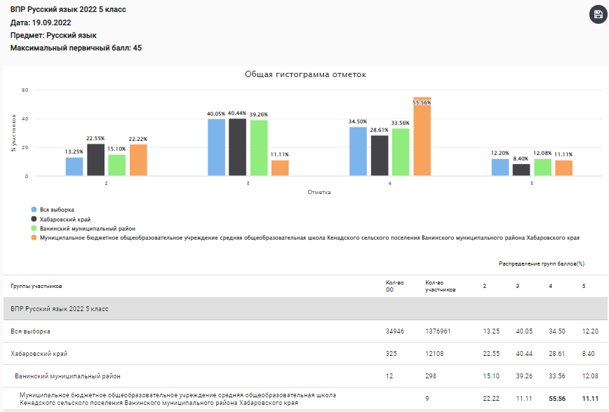

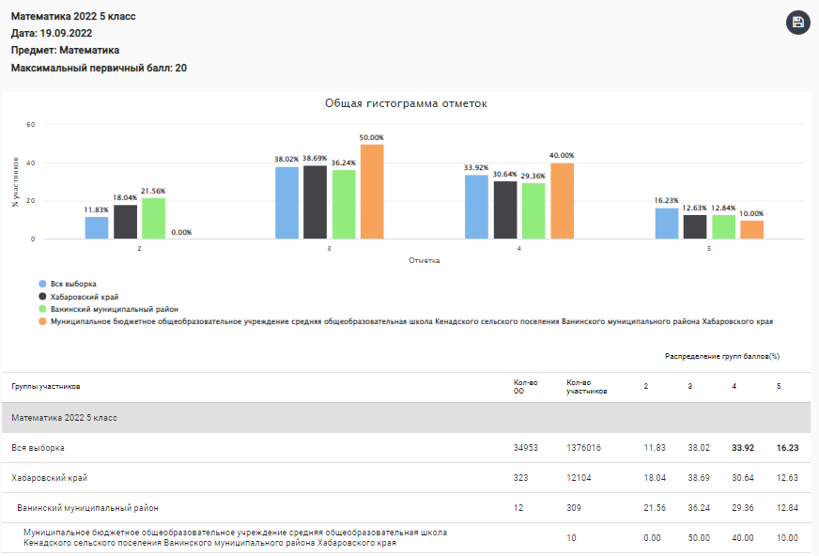

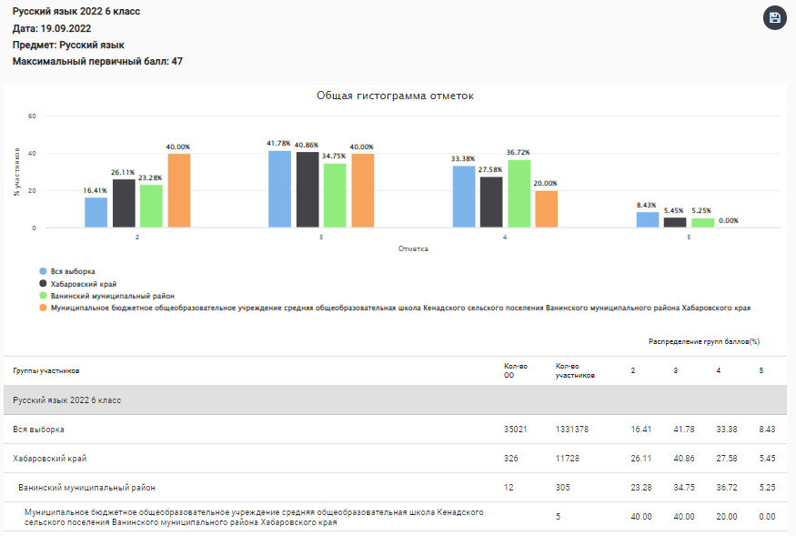

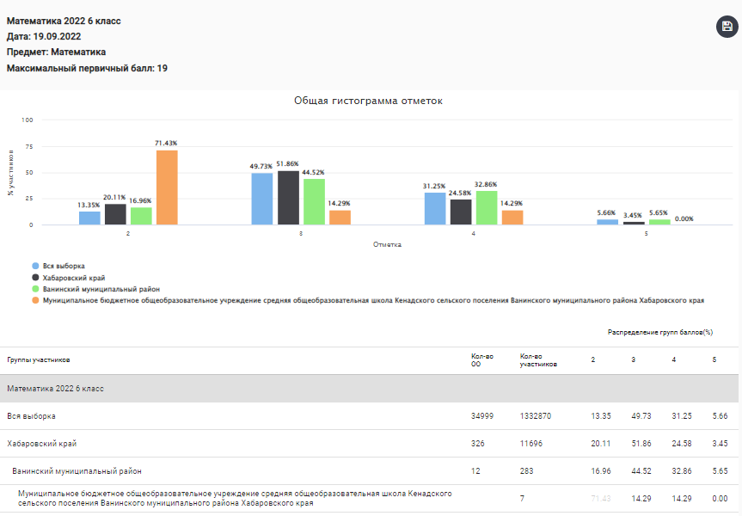

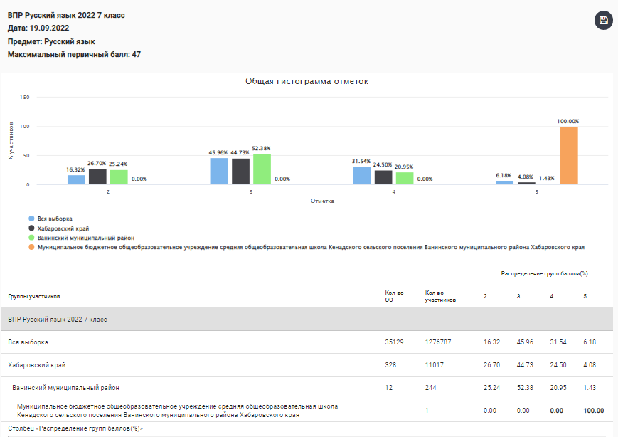

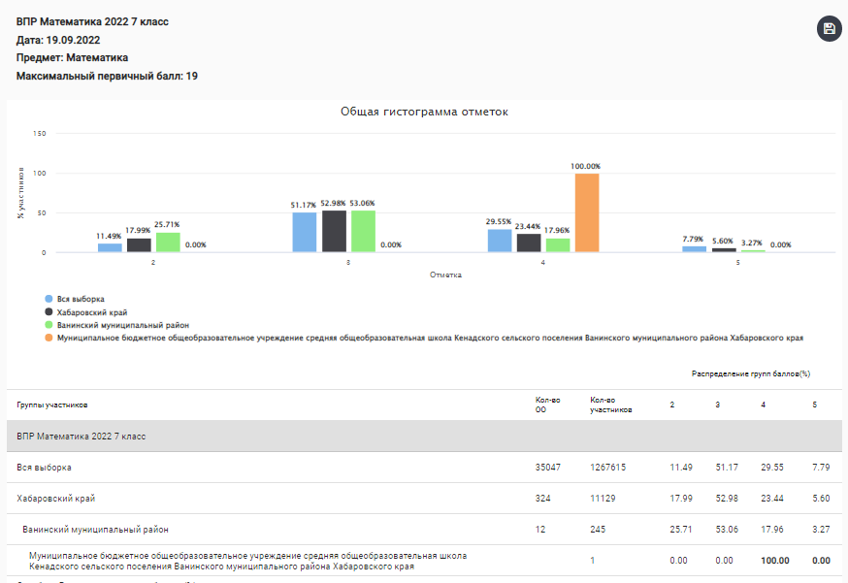

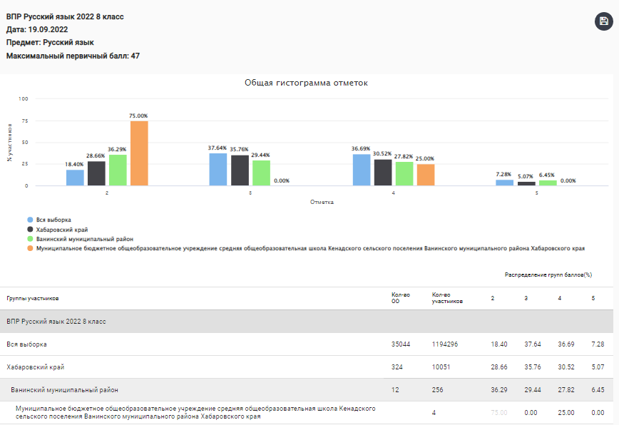

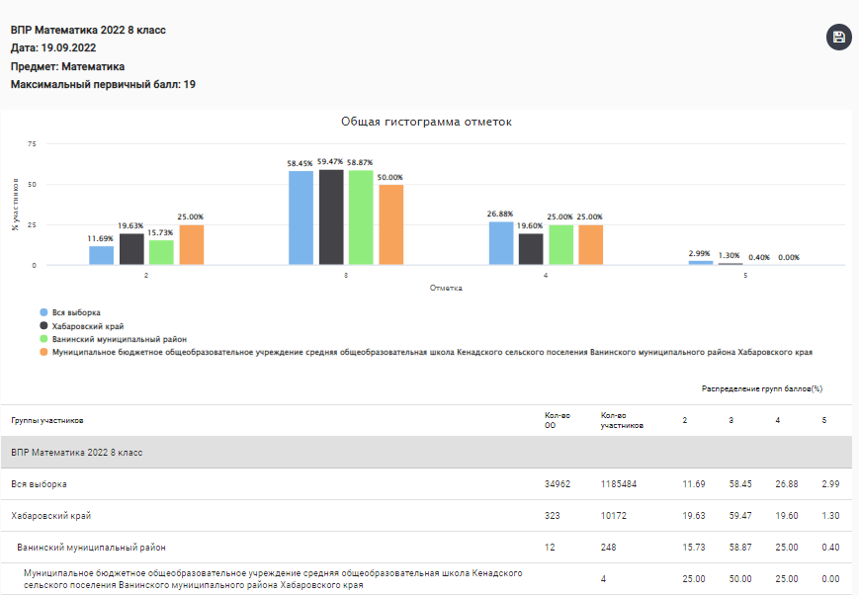

В целом, результаты ВПР несколько выше результатов 2021 года. Запланирована работа по повышению качества написания ВПР, устранение несоответствия результатов ВПР отметкам в журнале (в зоне риска более низкие, чем в журнале отметки за ВПР)

**Результаты освоения программ среднего общего образования обучающимися 10, 11 классов по показателю «успеваемость» в 2022 году**

|  |  |  |  |  |  |  |  |  |  |  |  |
| --- | --- | --- | --- | --- | --- | --- | --- | --- | --- | --- | --- |
| **Классы** | **Всего учащихся** | **Из них успевают** | | **Окончили год** | | **Окончили год** | | **Не успевают** | | **Переведены условно** | |
| **Всего** | |  | |
| **Количество** | **%** | **С отметками 4 и 5** | **%** | **С отметками 5** | **%** | **Количество** | **%** | **Количество** | **%** |
| **10** | 3 | 3 | 100 | 2 | 67 | 0 | 0 | 0 | 0 | 0 | 0 |
| **11** | 6 | 6 | 100 | 1 | 14 | 0 | 0 | 0 | 0 | 0 | 0 |
| **Итого** | 9 | 9 | 100 | 3 | 33 | 0 | 0 | 0 | 0 | 0 | 0 |

ГИА – 9 проходил в форме ОГЭ (1 учащийся) и ГВЭ (1 учащийся)

1 учащийся получил Свидетельство (программа VIII вида)

ГИА-11 проходил в форме ЕГЭ

Анализ результатов ГИА-21 показывает, что учащиеся 11 класса успешно справились с экзаменами в основной период, 1 учащийся 9 класса пересдавал экзамен по географии в дополнительные сроки, в конечном итоге, все учащиеся 9 и 11 классов получили аттестаты.

**Общая численность выпускников 2021/22 учебного года**

|  |  |  |
| --- | --- | --- |
|  | **9-е классы** | **11-е классы** |
| Общее количество выпускников | 3 | 6 |
| Количество обучающихся на семейном образовании | 0 | 0 |
| Количество обучающихся с ОВЗ | 2 (0/1/1) | 0 |
| Количество обучающихся, получивших «зачет» за итоговое собеседование/ сочинение | 2  (1учащийся по программе VIII вида) | 6 |
| Количество обучающихся, не допущенных к ГИА | 0 | 0 |
| Количество обучающихся, проходивших процедуру ГИА | 2 | 6 |
| Количество обучающихся, получивших аттестат | 2/1 | 6 |

**Результаты ОГЭ и ГВЭ по обязательным предметам**

|  |  |  |  |  |  |  |
| --- | --- | --- | --- | --- | --- | --- |
| **Учебный год** | **Математика** | | | **Русский язык** | | |
| **Успеваемость** | **Качество** | **Средний** **балл** | **Успеваемость** | **Качество** | **Средний** **балл** |
| 2018/2019 | 100 | 12,5 | 3,1 | 100 | 22,2 | 3,3 |
| 2019/2020 | Отменены | | | | | |
| 2020/2021 | 100 | 40 | 3,5 | 100 | 40 | 3,6 |
| 2021/2021 | 100 | 0 | 3 | 100 | 0 | 3 |

Результаты сдачи ЕГЭ в 2022 году

|  |  |  |  |  |
| --- | --- | --- | --- | --- |
| **Учебные предметы** | **Количество участников ЕГЭ** | **Качество** | **Средний** **балл** | **Успеваемость** |
| Русский язык | 6 | 100 | 58 | 100 |
| Математика (профильный уровень) | 1 | 100 | 58 | 100 |
| Обществознание | 3 | 100 | 50 | 100 |

По русскому языку одна учащаяся получила высокий результат – 80 баллов

**Показатели** **уровня** **качества** **по** **результатам** **ЕГЭ** **за** **5** **лет**

|  |  |  |  |  |  |  |  |  |  |  |
| --- | --- | --- | --- | --- | --- | --- | --- | --- | --- | --- |
| Год/предмет | Русский язык | Математика (профильная) | Математика (базовая) | Биология | Химия | Физика | История | Обществознание | Английский язык | Литература |
| 2017-2018 | 57,4 | 41,2 | 3,8 |  |  | 27 |  | 44,8 |  |  |
| 2018-2019 | 65,5 | 33 | 3 | 18 |  |  |  | 20 | 44 |  |
| 2019-2020 | 59 | 33 |  |  |  |  |  | 38 |  | 49 |
| 2020-2021 | 61 | 45 |  |  | 53 |  |  | 60 |  | 72 |
| 2021-2022 | 58 | 58 | 3 |  |  |  |  | 50 |  |  |

В 2022-2023 учебном году в МБОУ СОШ с. Кенада в первом классе обучается 4 человека. Диагностика уровня готовности первоклассников, пришедших в школу в 2021 году показала средний уровень. С помощью диагностики выявлено, что 3 из 4 учащихся (75%) пришли в школу со средним уровнем подготовки, 1 учащийся – с низким уровнем

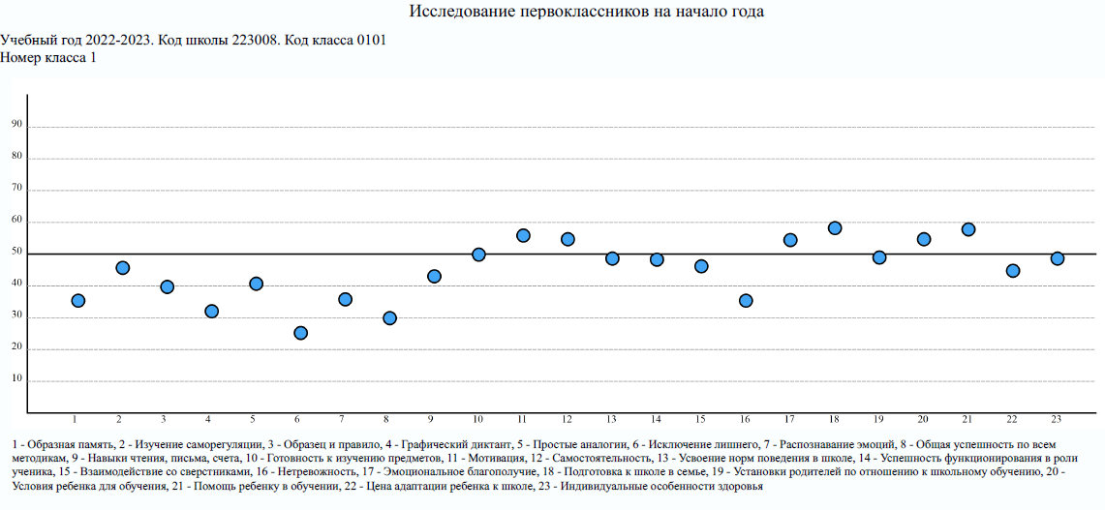

**VI. Оценка качества кадрового обеспечения**

В 2022-2023 учебном году образовательный процесс осуществляли 15 педагогических работников (из них 3 специалиста – внешние совместители). Из них:

-администраторов–2;

- социальный педагог (0,5 ставки), работающий по внутреннему совместительству – 1;

- педагог дополнительного образования (1,2 ставки), работающие по внутреннему совместительству - 5 человек:

- библиотекарь (0, 5 ставки), работающий по внутреннему совместительству)–1;

**Квалификация**

По состоянию на 31 декабря 2022 года 13 педагогических работников имеют высшее образование, 1– среднее специальное.

-1 педагог имеет высшую квалификационную категорию,

- 2 педагога имеют первую квалификационную категорию,

-7 педагогов – соответствие занимаемой должности «учитель»,

В 2021-2022 учебном году в школе работало два внешних совместителя

**Курсовая подготовка педагогов**

В течение года педагоги школы повышали профессиональный уровень через курсовую подготовку в ХК ИРО; дистанционное обучение, через участие в педагогических советах, семинарах на базе МБОУ СОШ с. Кенада и района, вебинарах, работу в методическом совете, методических объединениях.

**Перечень курсовой подготовки педагогов МБОУ СОШ с. Кенада**

|  |  |  |  |  |
| --- | --- | --- | --- | --- |
| Должность | Наименование программы повышения квалификации | Образовательная организация, в которой осуществлялась повышение квалификации | Объем курсов повышения квалификации, часов | Год прохождения курсов |
| Учитель математики | Технологии развития метапредметных умений как сквозных технологий развития функциональной грамотности | КГАОУ ДПО "Хабаровский краевой институт развития образования" | 36 | 2021 |
|  | Реализация требований обновленных ФГОС НОО, ФГОС ООО в работе учителя | КГАОУ ДПО "Хабаровский краевой институт развития образования" | 36 | 2022 |
| Учитель истории и обществознания | Организация проектно-исследовательской деятельности учащихся в рамках реализации ФГОС | ООО "Инфоурок" | 72 | 2022 |
|  | Реализация требований обновленных ФГОС НОО, ФГОС ООО в работе учителя | КГАОУ ДПО "Хабаровский краевой институт развития образования" | 36 | 2022 |
| Учитель технологии | Технологии развития метапредметных умений как сквозных технологий развития функциональной грамотности | КГАОУ ДПО "Хабаровский краевой институт развития образования" | 36 | 2021 |
| Учитель физики | Организация работы с обучающимися с ограниченными возможностями здоровья (ОВЗ) в соответствии с ФГОС | ООО "Инфоурок" | 72 | 2021 |
| Реализация требований обновленных ФГОС НОО, ФГОС ООО в работе учителя | КГАОУ ДПО "Хабаровский краевой институт развития образования" | 36 | 2022 |
| Учитель начальных классов | Технологии развития метапредметных умений как сквозных технологий развития функциональной грамотности | КГАОУ ДПО "Хабаровский краевой институт развития образования" | 36 | 2021 |
| Практики и техники работы с проектами | КГАОУ ДПО "Хабаровский краевой институт развития образования" | 16 | 2021 |
| Реализация требований обновленных ФГОС НОО, ФГОС ООО в работе учителя | КГАОУ ДПО "Хабаровский краевой институт развития образования" | 36 | 2022 |
| Учитель русского языка и литературы | Скростное чтение | ООО "Инфоурок" | 108 | 2022 |
|  | Реализация требований обновленных ФГОС НОО, ФГОС ООО в работе учителя | КГАОУ ДПО "Хабаровский краевой институт развития образования" | 36 | 2022 |
| Учитель русского языка и литературы | Технологии развития метапредметных умений как сквозных технологий развития функциональной грамотности | КГАОУ ДПО "Хабаровский краевой институт развития образования" | 36 | 2021 |
| Учитель начальных классов | Гигиенические требования к условиям реализации ООП НОО | ООО "Инфоурок" | 36 | 2022 |
| Функциональная грамотность школьников | ООО "Инфоурок" | 72 | 2022 |
| Заместитель директора по учебной работе | Реализация требований обновленных ФГОС НОО, ФГОС ООО в работе учителя | КГАОУ ДПО "Хабаровский краевой институт развития образования" | 36 | 2022 |
| Образовательная среда современной школы: механизмы развития | КГАОУ ДПО "Хабаровский краевой институт развития образования" | 72 | 2021 |
| Директор | Организация воспитательного процесса: воспитательная работа, дополнительное образование, внеурочная деятельность | ООО "Инфоурок" | 144 | 2022 |

Все педагоги имеют педагогическое образование, всеми пройдена курсовая подготовка по работе с учащимися с ОВЗ; 100% обучение коллектива по программе «Обучение педагогических работников первой помощи».

В условиях обязательного введения ФГОС основного общего образования педагогический коллектив школы в 2020-2021 учебном году работал над методической темой «Деятельностный подход в образовательном процессе как одна из составляющих повышения качества обученности в условиях внедрения ФГОС второго поколения».

Были поставлены задачи, направленные на оптимизацию методической деятельности учителей естественно – гуманитарного цикла.

Педагоги продолжили работать над реализацией стандартов нового поколения, вырабатывали единые алгоритмы педагогической деятельности; создавали необходимые условия для обеспечения инновационной педагогической практики учителей, самообразования и обобщения передового педагогического опыта, совершенствовали систему работы педагогов МО по формированию УУД у учащихся, активизировали формы и методы работы по подготовке обучающихся 11 класса к сдаче итоговой аттестации в форме ЕГЭ, а в 9-х классах в форме ОГЭ, развивали условия для сохранения и укрепления здоровья учащихся, расширяли спектр образовательных услуг с применением информационных технологий.

Направления деятельности МО:

1. Организационная работа. Планирование методической работы учителей естественно – гуманитарного цикла.

2. Повышение квалификации и педагогического мастерства учителей, личностно-профессиональной компетентности.

3. Работа над повышением качества образования через предметное обучение и внеурочную деятельность с учащимися.

4. Внеурочная развивающая деятельность с учащимися (работа с одарѐнными детьми) по предметам.

Были проведены заседания МО по темам: «Планирование и организация методической работы учителей МО гуманитарного цикла на 2021-2022 учебный год», «Современные педагогические технологии и развитие профессиональной компетентности педагога как способ повышения качества образования и развития учащихся».

В МБОУ СОШ с. Кенада функционируют 3 методических объединения: учителей начальных классов, учителей естественно – гуманитарного цикла, классных руководителей.

Цель - повышение качества образования учащихся через вовлечение учителей в инновационные процессы обучения и создание условий реализации ФГОС.

Задачи МО: -продолжить работу по освоению современных педагогических технологий в условиях ФГОС; - повышать профессиональное мастерство педагогов через самообразование, участие в творческих мастерских, использование современных информационных технологий;

- развивать содержание образования в области естественных и гуманитарных наук, в том числе путем интеграции основного и дополнительного образования; - продолжить работу по накоплению опыта реализации соответствующего ФГОС.;

-пользоваться Интернет-ресурсами в учебно-воспитательном процессе с целью развития личности учащихся, их творческих и интеллектуальных способностей, а также улучшения качества обученности;

-продолжать работу с одаренными детьми и организовать целенаправленную работу со слабоуспевающими учащимися через индивидуальные задания, осуществлять психолого-педагогическую поддержку слабоуспевающих учащихся, совершенствовать внеурочную деятельность согласно ФГОС;

- повысить уровень подготовки учащихся к ЕГЭ и ГИА по предметам через внедрение современных образовательных технологий (проектной, исследовательской, ИКТ).

Анализ деятельности методических объединений учителей позволяет отметить следующие положительные моменты в работе: в каждом МО были определены методическая тема, цели и задачи, запланированы заседания, посвященные актуальным проблемам ФГОС ООО, отражены темы по самообразованию учителей, рассматривается и своевременно корректируется календарно-тематическое планирование учебного материала, факультативных и элективных курсов, соблюдается график проведения контрольных работ, результаты контрольных работ анализируются и обсуждаются, проводится мониторинг качества знаний учащихся по предмету, осуществляется проверка тетрадей учащихся по математике и русскому языку с целью установления соответствия единым требованиям, ведется контроль за прохождением программного материала по предметам, ведется работа МО по обмену опытом через взаимопосещение уроков с последующим анализом и самоанализом, проведение открытых уроков, внеклассных мероприятий. Педагоги школы активно участвуют в организации внеурочной деятельности, летнего отдыха детей.

**VII. Оценка качества учебно-методического и библиотечно-информационного обеспечения**

В МБОУ СОШ с. Кенада обучение осуществлялось в соответствии с утвержденным перечнем программно-методического обеспечения по уровням образования.

В учреждении имеются 52 компьютера (из них 21 ноутбук).

13 кабинетов школы оборудованы автоматизированным рабочим местом учителя (компьютер, проектор, экран), что составляет 100% от общего числа всех кабинетов. На компьютерах установлены операционные системы: Windows.Имеется периферийная техника: мультимедийный проектор – 13 шт.; интерактивная доска – 3 шт.; принтер – 16 шт.; сканер – 3 шт.; ксерокс – 2 шт.; многофункциональное устройство – 4 шт. Функционирует компьютерный класс на 10 учебных мест.

Школа подключена к сети Интернет. Программное обеспечение школы: Антивирус Касперского 11.0; MicrosoftOffice 2007; 2010; OpenOffice.

Другое свободно распространяемое программное обеспечение: медиаплеер, клиент электронной почты, программа для просмотра фото- и видео- файлов.

В кабинете информатики имеется специальная мебель: компьютерные стулья (кресла). В школе - предметные кабинеты, оснащенные современным оборудованием в соответствии с требованиями учебных планов и программами обучения:

В школьной библиотеке имеется книжный фонд, насчитывающий 7504 единиц изданий, в том числе 1748 единиц учебников.

В 2022 году библиотека школы выполняла следующие задачи: – обеспечивала учебно-воспитательный процесс всеми формами и методами библиотечного и информационно-библиографического обслуживания; – содействовала педагогическому коллективу в развитии и воспитании детей; – организовывала мероприятия по воспитанию культуры чтения, бережного отношения к печатным изданиям; – привлекала учащихся к систематическому чтению с целью успешного изучения учебных предметов, развития речи и мышления, познавательных интересов и способностей; – содействовала повышению научно-методического педагогического мастерства работников лицея.

Библиотечное обслуживание осуществляется в соответствии с нормативными документами. Читатели получают во временное пользование печатные издания и другие виды изданий из фонда библиотеки, пользуются библиографическим и справочно-информационным обслуживанием, принимают участие в массовых мероприятиях.

В течение года организуются различные выставки для педагогов и для учащихся школы. Все запросы, поступающие от учащихся, удовлетворяются. С фондом учебной литературы ведется большая работа: составлен перечень УМК на 2022 – 2023 учебный год; оформлен заказ на учебники для учащихся; проведена инвентаризация учебной литературы; произведен прием учебников, ведется подготовка к выдаче учебников учащимся; ведется работа по сохранности учебного фонда (ремонт), готовится акт на списание морально-устаревшей и ветхой художественной литературы.

Имеется медиатека. Все диски используются педагогами в учебном процессе.

Для проведения уроков по предмету «Технология» оборудована 1 мастерская.

Для проведения уроков физкультуры и обеспечения внеурочной занятости в школе работает спортивный зал.

Спортзал оснащен необходимым спортивным оборудованием.

Обучающиеся школы обеспечены горячим питанием, которое осуществляется через столовую (на 40 посадочных мест). Питание организовано в соответствии с графиком, утвержденным директором школы.

Безопасное пребывание в школе обеспечено наличием: автоматизированной системы пожарной сигнализации. На переменах организовано дежурство учителей по школе.

Имеется оборудование по видеонаблюдению уличное (3 видеокамеры на территории школы) и 1 камера в холле (при входе в здание) МБОУ СОШ с. Кенада.

ИКТ-обеспеченность. В учебном процессе в школе активно используются современные информационные технологии. В повседневной деятельности школы осуществляется электронный документооборот в рамках единого информационного пространства: Управление образования, ХК ИРО.

В предметных кабинетах МБОУ СОШ с. Кенада установлены автоматизированные рабочие места учителя (компьютер, проектор, экран) в кабинетах информатики, физики и кабинете 1 класса - интерактивные доски).

Все рабочие места администрации оснащены персональными компьютерами, компьютеры также установлены в библиотеке, у секретаря, у заведующей хозяйством. Имеется локальная сеть и выход в Интернет.

В 2022–2023 учебном году школа стала участником краевого инновационного комплекса «Создание единого воспитательного пространства как фактор личностного развития обучающихся».

На базе центра «ТОЧКА РОСТА» проводятся, как занятия по основным, так и по дополнительным программам, в рамках внеурочной деятельности, в том числе и в каникулярное время.

Так же, на базе центра проводится шахматный кружок, турниры и конкурсы.

Оборудование центра подобрано таким образом, что бы с легкостью создавать интереснейшие проекты на актуальные социальные, экологические, экономические темы; тем самым повышая статус проектной и учебно-исследовательской деятельности, популяризируя продукты творческих, научных изысканий через публикации в сетевых ресурсах как на внутренних (школьная внутренняя сеть), так и внешних платформах.

Одной из важных функций на базе центра «ТОЧКА РОСТА» является личностное развитие школьников и социальной активности детей и взрослых.

**VIII. Оценка материально-технической базы**

Здание школы типовое, кирпичное, двухэтажное, введено в эксплуатацию в 2001 г. Проектная мощность: 264 человека, фактическая – 50 человека.

Участок - общая площадь 16702 кв.м, площадь на одного учащегося соответствует требованиям СанПиН, на территории школы располагаются: учебная, физкультурно-спортивная и хозяйственная зоны.

С восточной стороны школы расположен стадион с футбольным полем, баскетбольной и волейбольной площадками, беговой дорожкой по периметру стадиона, гимнастическим комплексом, ямой с песком для прыжков; с западной стороны расположена игровая площадка со спортивным комплексом. Имеется дополнительная спортивная площадка для спортивных игр на открытом воздухе на школьной территории с тренажерами для жима, подтягивания, для спины и другие.

Техническое состояние оборудования - удовлетворительное. В хозяйственной зоне находится котельная школы со складом топлива, площадка сбора ТБО с металлическими мусорными контейнерами с крышками - 2 шт. на расстоянии более 25 метров от входа на пищеблок. Вывоз твердых отходов осуществляется спецтранспортом в отведенное сельской администрацией место. Имеется скважина, технический колодец (в котельной).

В школе имеются учебные кабинеты, оборудованные в соответствии с требованиями: - начальная школа расположена в двух блоках на 1 этаже, в первом блоке 3 кабинета для 1, 2 и 3 классов, для 1 класса выделен отдельный блок в составе игровой, учебного кабинета, в кабинете для учащихся начальной школы имеется место для работы специалистов узкого профиля (педагога-психолога и учителя-логопеда); - на 2 этаже размещены кабинеты технологии, физики, химии/биологии, истории, русского языка, английского языка, математики, литературы. Имеется компьютерный класс (кабинет информатики), мастерская, 2 лаборатории, спортивный зал, тренажерный зал, актовый зал, музейная комната, библиотека (площадь - 32,4 кв.м, оборудование соответствует СанПиН).

Учебные помещения используемые в реализации федерального проекта «Образование» полностью соответствуют [СанПиН 2.4.2.2821-10](https://docs.cntd.ru/document/902256369#6560IO).

**IX. Оценка функционирования внутренней системы оценки качества образования**

Внутренняя система оценки качества образования функционирует согласно Положению о внутренней системе оценки  
качества образования, принятому и утверждённому 24.10.2013 г. Внутришкольная  
система качества образовательной деятельности носит плановый и оперативный  
характер. Использовались следующие методы контроля деятельности учителей:  
анкетирование, тестирование, социальный опрос, наблюдение, изучение  
документации, беседа о деятельности учащихся, результаты учебной деятельности  
учащихся и контроля результатов учебной деятельности: наблюдение, устный  
опрос, письменный опрос, письменная проверка знаний (контрольные,  
диагностические работы), комбинированная проверка, беседа, анкетирование,  
тестирование, проверка документации. В качестве экспертов к участию в  
мониторинге привлекались опытные квалифицированные педагоги, руководители  
методических объединений, администрация школы. Выбор основных вопросов и  
объектов мониторинга был взаимосвязан с анализом текущей и промежуточной  
успеваемости, выполнением учебных программ и организацией образовательной  
деятельности, качеством подготовки педагогов к урокам. В ходе внутришкольного  
мониторинга рассматривались вопросы: качество подготовки обучающихся по  
русскому языку, литературе, математике, биологии, химии, обществознанию,  
истории, информатике, физике; система повторения, подготовка домашних  
заданий; - изучение нормативно-правовой базы по проведению государственной  
(итоговой) аттестации, по аттестации педкадров; адаптация обучающихся 5  
класса к новым условиям образовательной среды школы; работа с одаренными  
детьми.

Внутренний мониторинг качества образования охватывал содержание  
следующих направлений деятельности школы:  
1.Образовательных результаты обучающихся: единый государственный  
экзамен для выпускников 11-ых классов; государственную (итоговую) аттестацию  
выпускников 9- ых классов; промежуточную аттестацию учащихся 2-4, 5-8, 10  
классов; промежуточную и текущую аттестацию обучающихся; мониторинговые  
исследования качества знаний обучающихся 4-ых классов по русскому языку,  
математике и литературному чтению; участие и результативность в предметных  
олимпиадах, конкурсах, соревнованиях различного уровня; мониторинговое  
исследование обученности и адаптации обучающихся 5-ого класса;  
мониторинговое исследование образовательных достижений обучающихся на всех  
уровнях обучения.  
2.Организации образовательного процесса: результаты лицензирования и  
государственной аккредитации; эффективность механизмов самооценки и внешней  
оценки деятельности путем анализа ежегодных аналитических отчетов;  
программно-информационное обеспечение, наличие Интернета, эффективность его  
использования в учебном процессе; оснащенность учебных кабинетов  
современным оборудованием, средствами обучения и мебелью; обеспеченность  
методической и учебной литературой; оценку соответствия службы охраны труда и  
обеспечение безопасности образовательной организации; оценку состояния  
условий обучения нормативам и требованиям СанПиН; оценку открытости школы  
для родителей и общественных организаций анкетирование родителей.  
3.Система дополнительного образования: степень соответствия программ  
дополнительного образования нормативным требованиям; доля обучающихся,  
охваченных дополнительным образованием.  
4.Воспитательная работа: степень вовлеченности в воспитательный процесс  
педагогического коллектива и родителей; качество планирования воспитательной  
работы; охват обучающихся таким содержанием деятельности, которая  
соответствует их интересам и потребностям; наличие детского самоуправления;  
удовлетворенность обучающихся и родителей воспитательным процессом;  
исследование уровня воспитанности обучающихся; положительная динамика  
снижения количества правонарушений и преступлений обучающихся.  
5.Профессиональная компетентность педагогов и их деятельности по  
обеспечению требуемого качества образования: аттестация педагогов; отношение и  
готовность к повышению квалификации (систематичность прохождения курсов,  
участие в работе районных методических объединений, участие в вебинарах,  
конкурсах и т.д.); знание и использование современных педагогических методик и  
технологий; образовательные достижения обучающихся; подготовку и участие в  
качестве организаторов ЕГЭ, экспертов аттестационных комиссий, жюри и т.д.;  
участие в профессиональных конкурсах разного уровня.  
Проводились заседания педагогического совета, производственные  
совещания, рабочие совещания с педагогическим составом; сделанные замечания и  
предложения фиксировались в документ. Школа продолжила проводить в 2022 году мониторинг удовлетворенности родителей и учеников дистанционным обучением посредством опросов и анкетирования.

**Результаты анализа показателей деятельности организации**

**на конец 2021-2022 учебного года**

|  |  |  |
| --- | --- | --- |
| **Показатели** | **Единица измерения** | **Количество** |
| **Образовательная деятельность** | | |
| Общая численность учащихся | человек | 53 |
| Численность учащихся по образовательной программе начального общего образования | человек | 19 |
| Численность учащихся по образовательной программе основного общего образования | человек | 28 |
| Численность учащихся по образовательной программе среднего общего образования | человек | 9 |
| Численность (удельный вес) учащихся, успевающих на «4» и «5» по результатам промежуточной аттестации, от общей численности обучающихся | человек (процент) | 54,5% |
| Средний балл ГИА выпускников 9 класса по русскому языку | балл | 3 |
| Средний балл ГИА выпускников 9 класса по математике | балл | 3 |
| Средний балл ЕГЭ выпускников 11 класса по русскому языку | балл | 58 |
| Средний балл ЕГЭ выпускников 11 класса по математике | балл | 58 |
| Численность (удельный вес) выпускников 9 класса, которые получили неудовлетворительные результаты на ГИА по русскому языку, от общей численности выпускников 9 класса | человек (процент) | 0 |
| Численность (удельный вес) выпускников 9 класса, которые получили неудовлетворительные результаты на ГИА по математике, от общей численности выпускников 9 класса | человек (процент) | 0 |
| Численность (удельный вес) выпускников 11 класса, которые получили результаты ниже установленного минимального количества баллов ЕГЭ по русскому языку, от общей численности выпускников 11 класса | человек (процент) | 0 |
| Численность (удельный вес) выпускников 11 класса, которые получили результаты ниже установленного минимального количества баллов ЕГЭ по математике, от общей численности выпускников 11 класса | человек (процент) | 0 |
| Численность (удельный вес) выпускников 9 класса, которые не получили аттестаты, от общей численности выпускников 9 класса | человек (процент) | 0 |
| Численность (удельный вес) выпускников 11 класса, которые не получили аттестаты, от общей численности выпускников 11 класса | человек (процент) | 0 |
| Численность (удельный вес) выпускников 9 класса, которые получили аттестаты с отличием, от общей численности выпускников 9 класса | человек (процент) | 0 |
| Численность (удельный вес) выпускников 11 класса, которые получили аттестаты с отличием, от общей численности выпускников 11 класса | человек (процент) | 0 |
| Численность (удельный вес) учащихся, которые принимали участие в олимпиадах, смотрах, конкурсах, от общей численности обучающихся | человек (процент) | _______ |
| Численность (удельный вес) учащихся — победителей и призеров олимпиад, смотров, конкурсов от общей численности обучающихся, в том числе: | человек (процент) | 26/7 чел./49/13%  3 чел./6%  0 чел./0%  0 чел./0%  0 чел./0 % |
| — регионального уровня | 0 |
| — федерального уровня | 0 |
| — международного уровня | 0 |
| Численность (удельный вес) учащихся по программам с углубленным изучением отдельных учебных предметов от общей численности обучающихся | человек (процент) | 0 |
| Численность (удельный вес) учащихся по программам профильного обучения от общей численности обучающихся | человек (процент) | 0 |
| Численность (удельный вес) учащихся по программам с применением дистанционных образовательных технологий, электронного обучения от общей численности обучающихся | человек (процент) | 0 |
| Численность (удельный вес) учащихся в рамках сетевой формы реализации образовательных программ от общей численности обучающихся | человек (процент) | 0 |
| Общая численность педработников, в том числе количество педработников: | человек | 15 |
| — с высшим образованием | 14 93% |
| — высшим педагогическим образованием | 14 93% |
| — средним профессиональным образованием | 1 7% |
| — средним профессиональным педагогическим образованием | 1 7% |
| Численность (удельный вес) педработников с квалификационной категорией от общей численности таких работников, в том числе: | человек (процент) |  |
| — с высшей | 1 7% |
| — первой | 2 14% |
| Численность (удельный вес) педработников от общей численности таких работников с педагогическим стажем: | человек (процент) |  |
| — до 5 лет | 2 14% |
| — больше 30 лет | 4 28% |
| Численность (удельный вес) педработников от общей численности таких работников в возрасте: | человек (процент) |  |
| — до 30 лет | 2 14% |
| — от 55 лет | 3 21% |
| Численность (удельный вес) педагогических и административно-хозяйственных работников, которые за последние 5 лет прошли повышение квалификации или профессиональную переподготовку, от общей численности таких работников | человек (процент) | 15 100% |
| Численность (удельный вес) педагогических и административно-хозяйственных работников, которые прошли повышение квалификации по применению в образовательном процессе ФГОС, от общей численности таких работников | человек (процент) | 12 |
| **Инфраструктура** | | |
| Количество компьютеров в расчете на одного учащегося | единиц | 0,7 |
| Количество экземпляров учебной и учебно-методической литературы от общего количества единиц библиотечного фонда в расчете на одного учащегося | единиц | 1748 |
| Наличие в школе системы электронного документооборота | да/нет | нет |
| Наличие в школе читального зала библиотеки, в том числе наличие в ней: | да/нет | нет |
| — рабочих мест для работы на компьютере или ноутбуке | да |
| — медиатеки | да |
| — средств сканирования и распознавания текста | нет |
| — выхода в интернет с библиотечных компьютеров | да |
| — системы контроля распечатки материалов | нет |
| Численность (удельный вес) обучающихся, которые могут пользоваться широкополосным интернетом не менее 2 Мб/с, от общей численности обучающихся | человек (процент) | 53 |
| Общая площадь помещений для образовательного процесса в расчете на одного обучающегося | кв. м | ____ |

Директор МБОУ СОШ с. Кенада Гречка О.Н.